“Java程序设计”课程实验报告

班级： B16532 学号： 2016405A621 姓名： 陶宇豪 成绩：
- 实验题目：
实验1：用ArrayList存储商品对象（编号、名称、库存数量、单价等）。用HashMap代表购物车，存储用户购买的商品编号和购买数量。
根据用户输入，进行操作：
加入购物车：
显示所有商品信息
输入要购买的商品编号和数量，存入购物车
显示购物车内的商品信息及购买数量
根据用户输入，进行操作：
修改购买数量：
显示购物车内的商品信息和购买数量
输入要修改的商品编号和新的购买数量，存储
显示购物车内的商品信息和购买数量
删除：
显示购物车内的商品信息和购买数量
输入要删除的商品编号，删除
显示购物车内的商品信息和购买数量
定义商品类，封装商品信息。
定义购物车类，封装商品的ArrayList和购物车的HashMap，可以用静态代码块初始化ArrayList里面的商品数据。购物车类中还封装好显示、添加、修改、删除操作的方法。
定义主类，输入测试。
二、实验目的：通过实验掌握常用集合类的使用。
三、实验内容：全部完成
警告：以下内容禁止抄袭，否则后果自负！（本行保留）
四、完成过程及源码：
public class Shop {
public static void main(String[] args) {
System.out.println("--------------------欢迎光临本网站--------------------");
Goods.shopList();
Box.goShoping();
}

import java.util.ArrayList;
public class Goods {
static void shopList() {
ArrayList<String> list = new ArrayList<String>();
list.add("001 洗发水 1432 39元");
list.add("002 电脑桌 24 199元");
list.add("003 笔记本电脑 5 4999元");
list.add("004 智能手表 98 799元");
list.add("005 小米6 ∞ 2499元");
System.out.println("编号 名称 库存数量 单价");
for (String tem : list) {
System.out.println(tem);
}
}
}
}

import java.util.HashMap;
import java.util.Iterator;
import java.util.Scanner;
import java.util.Set;

public class Box {
static HashMap<String, Integer> box = new HashMap<String, Integer>();

static void goShoping() {
System.out.println("\n请输入您要购买的商品编号及数量");

@SuppressWarnings("resource")
Scanner sc = new Scanner(System.in);

while (true) {
String num = sc.next();
if (num.equals("0")) {
break;
} else {
int nums = sc.nextInt();
box.put(num, nums);

System.out.println("添加成功\n请继续添加商品(输入 0 进入购物车):");
continue;
}
}
System.out.println(" 购物车\n" + "编号 购买数量");
showBox();

System.out.println("\n是否修改内容(y/n)");
String choice = sc.next();
switch (choice) {
case "y":
changeBox();
break;
case "n":
System.out.println("是否需要删除内容(y/n)");
String choice1 = sc.next();
switch (choice1) {
case "y":
deleteBox();
break;
case "n":
System.out.println("是否需要购买(y/n)");
String choice2 = sc.next();
switch (choice2) {
case "y":
System.out.println("您的商品已整装待发，即刻到达您的手中，欢迎您下次光临");
break;
case "n":
System.out.println("期待您下次光临");
break;
default:
System.out.println("输入错误，请重试");
};
break;
default:
System.out.println("输入错误，请重试");
};
break;
default:
System.out.println("输入错误，请重试");
}
}
static void changeBox() {
System.out.println("请输入要修改的商品编号，以及新的购买数量(以空格隔开)");
@SuppressWarnings("resource")
Scanner sc = new Scanner(System.in);
String newKey = sc.next();
int newNum = sc.nextInt();
if (box.get(newKey) != null) {
box.put(newKey, newNum);
System.out.println(" 购物车\n" + "编号 购买数量");
showBox();
} else
System.out.println("该商品不存在");
}

static void deleteBox() {
System.out.print("请输入想删除的商品:");
@SuppressWarnings("resource")
Scanner sc = new Scanner(System.in);
String listNums = sc.next();

box.remove(listNums);

System.out.println(" 购物车\n" + "编号 购买数量");
showBox();

}

static void showBox() {
Set<String> keySet = box.keySet();
Iterator<String> it = keySet.iterator();
while (it.hasNext()) {
Object key = it.next();
Object value = box.get(key);
System.out.println(key + " " + value);
}
}
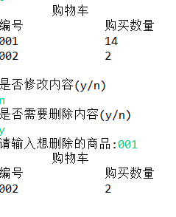
}
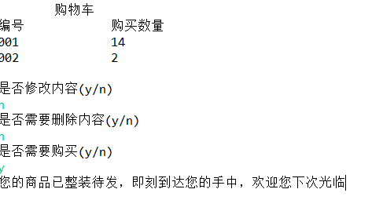
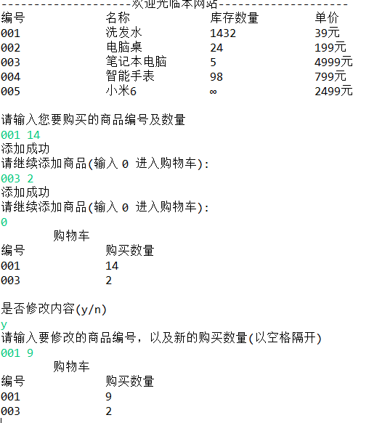
五、困难及解决方案摘录：
1、遇到的困难： 往ArraryList中添加内容的时候，不会将数组内容添加到List中
2、解决方案： 将ArraryList中的内容只用来输出，将存储和添加，删除等功能交给了HashMap.
六、总结：
学习了ArraryList和LinkedList，并通过Java中List和python中List的相互比较，深入理解了List和数组的区别，更深的理解了数组的概念

